**KOŽA** *(cutis, derma)*

-plošne najväčší orgán ľudského tela

-tvorí cca 12% hmotnosti tela

-pokrýva telo

-vytvára hranicu medzi vonkajším a vnútorným prostredím

**FUNKCIE KOŽE**:

1.Ochranná – chráni telo pred mechanickým a chemickým poškodením

2.Imunitná – zabraňuje prenikaniu cudzorodých látok (baktérie, vírusy ...)

3.Termoregulačná funkcia – udržiava stálu teplotu tela

4.Zmyslová – sú v nej uložené nervové zakončenia – receptory, ktoré reagujú na podnety

5.Vylučovacia – vylučuje odpadové látky z tela v podobe potu

6.zásobná – koža je dôležitým zásobným orgánom, ukladá sa tu tuk + vitamíny rozpustné v tukoch (D, E, K, A)

**ŠTRUKTÚRA (-stavba) KOŽE**:

1.Pokožka *(=epidermis)*

2.Zamša (=*Corium)*

3.Podkožné väzivo (=*Tela Subcutanea)*

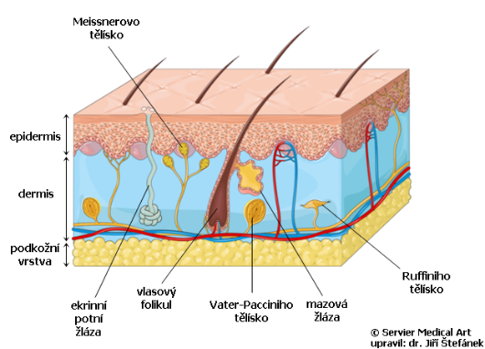

**1.Pokožka** *(=epidermis)*

-najvrchnejšia vrstva kože

-tvorená z viacerých vrstiev

a***.)vrchná vrstva*** – je zrohovatená, teda je tvorená z opotrebovaných buniek

-obsahuje bielkovinu **keratín** (neprepúšťa vodu)

b.)***spodná vrstva*** – je tvorená neustále sa deliacimi bunkami

-bunky melanocyty produkujú pigment (=farbivo) **melanín** – chráni pred UV žiarením

**2.Zamša (=*Corium*)**

-stredná vrstva kože

-v hornej časti vytvára záhyby, ktoré vytvárajú tzv. ***papilárne línie*** – tie na niektorých miestach tela vytvárajú čo sú typické kresby – napr. na bruškách prstov, ide o odtlačky prstov. (Daktyloskopia – veda zaoberajúca sa odtlačkami prstov)

-súčasťou zamše sú aj **a.)POTNÉ ŽĽAZY** – najviac ich je v podpazuší a na čele

-výlučkom je POT – zloženie: 95% voda, NaCl, močovina, kyselina mliečna,

kyselina močová, bielkovina KREATINÍN

**b.)MAZOVÉ ŽĽAZY** – premasťujú vlasy a chĺpy (veľa mazových žliaz je na hlave, úplne

chýbajú na dlaniach a chodidlách)

-súčasťou zamše sú aj receptory na vnímanie podnetov:

* Meissnerove telieska – na vnímanie hmatu
* Ruffiniho telieska- na vnímanie tepla
* Kraussove telieska – na vnímanie chladu
* Vater Pacinniho telieska – na vnímanie tlaku

3.Podkožné väzivo (=*Tela Subcutanea)*

*-*ukladá sa v ňom tuk – slúži ako tepelný izolátor

Z kože vyrastajú aj kožné deriváty: vlasy, chĺpy, nechty, kožné a mazové žľazy...

**Ochorenia kože**:

Albinizmus

Akné

Rakovina kože ...